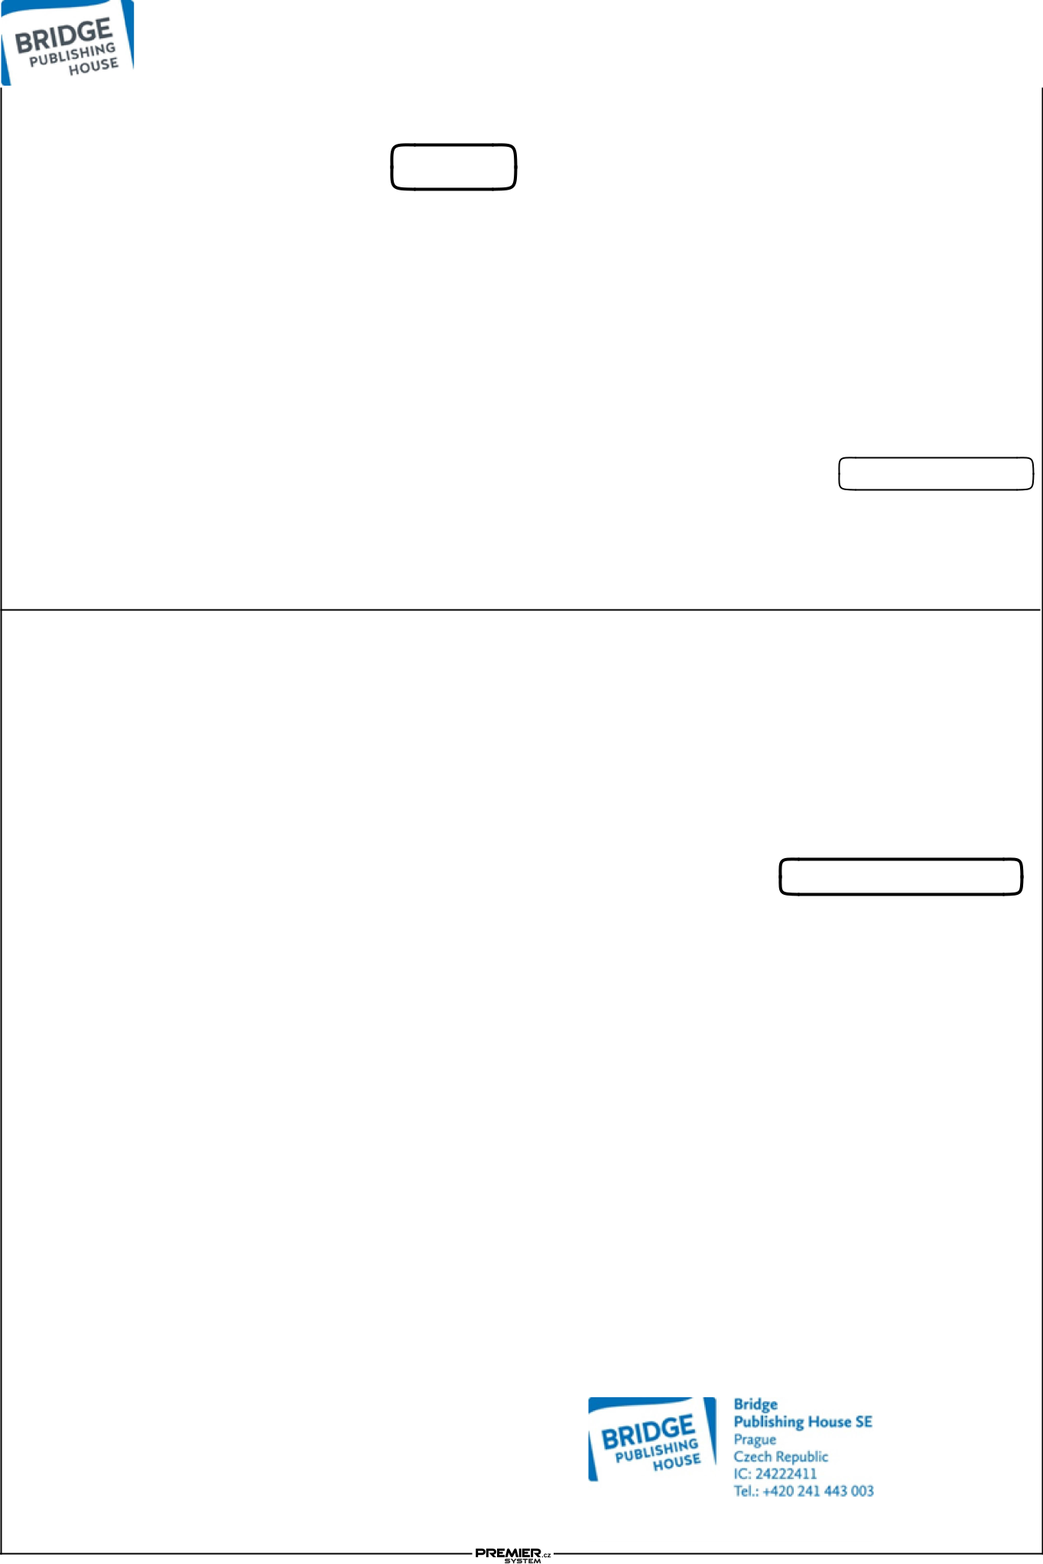  Dodavatel: BRIDGE PUBLISHING HOUSE, SE |  |  |  |  |  | FAKTURA - daňový doklad |  |  |  |  |  | 2024500830
 | Mostecká 273/21 |  |  |  |  | Objednávka: Pč 3419 |  |  |  |  | Zakázka:
110 00 Praha 1 - Staré Město |  | Odběratel: |  |  |  | Dod. list: |  |  |  |  | Konst. symbol: |  |  | 0308
IČ: 24222411 | DIČ: CZ24222411 |  |  |  |  |  |  |  |  | Variabilní symbol: |  |  | 2024500830
Zápis v OR u Městského soudu v Praze, |  |  |  |  | Základní škola Praha 7,
spisová značka H 547 |  |  |  |  | Korunovační 8
Peněžní ústav: Raiffeisenbank a.s. |  |  |  |  | Korunovační 164/8
 |  |  |  |  | 17000 |  |  | Praha 7-Bubeneč
Číslo účtu: 169356037/5500
SWIFT kód: RZBC CZ PP
IBAN kód: CZ0955000000000169356037
Příjemce: |  |  |  |  | IČ: 61389820 |  |  |  |  | DIČ:
 |  | Dodací a platební podmínky: Datum splatnosti: |  |  |  |  |  |  |  |  | 25.11.2024
 |  |  |  |  |  |  |  |  | Forma úhrady: |  |  | Převodním příkazem
 |  |  |  |  |  |  |  | Datum uskutečnění plnění: |  |  | 11.11.2024
Způsob dopravy: |  |  |  |  |  |  |  |  | Datum vystavení: |  | 11.11.2024
Označení dodávky |  | Množství |  |  |  | MJ | Cena za MJ |  | Sleva | Cena bez DPH Sazba |  |  | Celkem s DPH
 |  |  |  |  |  | MJ |  | [CZK] | % | [CZK] |  | DPH v % |  | [CZK]

Fakturujeme Vám multimediální cvičebnici anglického jazyka :

• BRIDGE ( školní rok 2024/25) |  |  |  |  |  | 1 | ks | 330,00 |  |  | 330,00 | 0 | 330,00
• GATE |  | ( školní rok 2024/25 ) |  |  |  | 81 | ks | 330,00 |  |  | 26 730,00 | 0 | 26 730,00
• READY ( školní rok 2024/25 ) |  |  |  |  |  | 97 | ks | 330,00 |  |  | 32 010,00 | 0 | 32 010,00
• PLAY |  | ( školní rok 2024/25 ) |  |  |  | 58 | ks |  | 330,00 |  | 19 140,00 | 0 | 19 140,00
Rekapitulace DPH v CZK |  |  |  |  |  |  |  |  |  |  | 78 210,00 |  | 78 210,00
Sazba |  | Celkem základ | Celkem DPH |  | Předplatba s DPH | Základ DPH |  | DPH
0 % |  | 78 210,00 |  | - | 0,00 | 78 210,00 |  | -
12 % |  | 0,00 |  | 0,00 | 0,00 | 0,00 |  | 0,00 |  |  | K úhradě: | 78 210,00 Kč
21 % |  | 0,00 |  | 0,00 | 0,00 | 0,00 |  | 0,00 |  |  | K úhradě:

Přílohy:

Strana: 1 / 1

Fakturu vystavil: Jana Zdvihalová

Tel.: Fax:

objednavky@bridge-online.cz

Úrok z prodlení činí 0,050 % za každý den prodlení platby.

